定义规则：各级之间用下划线链接

比如顶级的是DICT_TYPE_A，那二级应该是DICT_TYPE_A_A，三级是DICT_TYPE_A_A_A

一、没有联动的用法



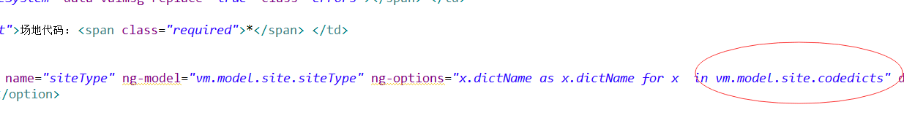

二、有联动的用法

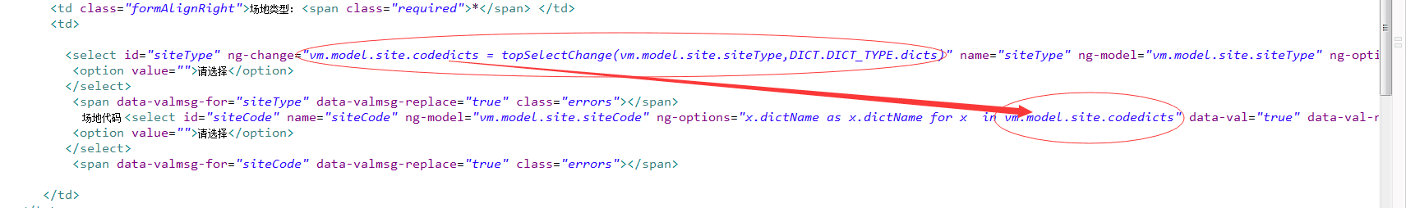

编辑的时候要多写点代码，根据你业务对象里的数据字典，取得自己的数据字典